סיכום מחקר בנושא
"דור החקלאים הבא בישראל"
מו"פ חינוך תנועת "השומר החדש"
פברואר 2018
תוכן עניינים
- רקע על המו"פ
- אנשי המו"פ
- על המחקר
- חשיבות החקלאות בישראל בשנת 2018
- מהנעשה בעולם- חקלאים צעירים ברחבי הגלובוס
- מהנעשה בישראל- מיפוי של החקלאות הישראלית
- סיכומי ראיונות
- עם הפנים קדימה- מיזם "צעירים לחקלאות"
- רשימת ספרות

על המחקר
בתחילת חודש נובמבר 2017 תנועת הבוגרים של השומר החדש הקימה את מיזם "צעירים לחקלאות", שייעודו הקמת "דור החקלאים הבא" של מדינת ישראל. המטרה של ארגון השומר החדש היא לתמוך בכניסה של צעירים לתחום החקלאות, קרי הרחבת כמות העוסקים בתחום והורדת גיל העוסקים בו. לצורך כך לקח על עצמו הארגון לבצע מחקר שתוצאותיו יסיעו בהגדרת מדיניות לתמיכה ועידוד חקלאים צעירים. שאלת המחקר המרכזית שעמדה לנגד עינינו היא איך מגדילים את כמות החקלאים ומורידים את הגיל שלהם?
לשם כך הבנו, שעלינו לענות על מספר שאלות:
- מה מאפיין את ה"צעירים בחקלאות"? כולל מיפוי והמשגה של סוגי החקלאים השונים ומיקוד באוכלוסיית היעד ומאפייניה.
בירור המושג "חקלאי צעיר" - גיל, ותק, מה מגדיר חקלאי צעיר.
המשגה ונתונים "קשים" מהארץ ומהעולם.
- מה המניע / מה הם גורמי המשיכה לעיסוק בחקלאות בקרב "צעירים"?
- מהם האתגרים והחסמים העומדים בפני חקלאים צעירים, איתם צריך להתמודד כדי למשוך אותם לעסוק במפעל החקלאי, ולאפשר להם להתמיד לאורך זמן? האם הם שונים מאתגרים וחסמים של חקלאים "ותיקים"?
- מהם המאתרים הפוטנציאלים של "צעירים בחקלאות"?
- מהן המלצות ארגון השומר החדש – בתחום הקצאת משאבים
כלי המחקר בהם השתמשנו היו:
- סקירת ספרות - לצורך מיפוי והמשגה; השוואה בין הארץ לעולם; והרחבת הידע לגבי שאלות מחקר נוספות.
- מדדים "קשים" קיימים: מידע רלוונטי לשאלות המחקר, במיוחד לצורך מיפוי והמשגה מהלשכה המרכזית לסטטיסטיקה.
- ראיון חצי מובנה עם חקלאים "צעירים" הסוקר מגוון רחב של תחומים מההחלטה להיכנס לתחום החקלאות, דרך העשייה היומיומית והאתגרים העיקריים הניצבים בפניו, ועד התרומה האפשרית של הגופים הממשלתיים ותנועת השומר החדש לקידום חקלאים צעירים

עיקרי תוצאות המחקר מובאות לכם במסמך זה מתוך שאיפה שיהוו את נקודת הפתיחה לקידום שיח וחשיבה מחודשת על חקלאים צעירים בישראל שתתחזק בהם השמחה והרצון להמשיך במפעלם החקלאי, תוך שיפור ביטחונם האישי, מצבם הפיננסי ותדמיתם החברתית.

חשיבות החקלאות בישראל בשנת 2018
בראשית הציונות תקומת עם ישראל בארצו, הייתה מושתת על היכולת להחזיק שטחים רחבים ובכך, להות כף מאזניים בדיונים על חלוקת הארץ בין יושביה. היו אלו החקלאים אשר בעיבוד השטחים החקלאים שרטטו את גבולות החלוקה ב-1936 ואחר כך ב- 1947 וכמובן בהמשך הדרך. במילותיו של יוסף טרומפלדור "במקום בו תחרוש המחרשה היהודית את התלם האחרון- שם יעבור גבולנו" בנתה המדינה את הישובים הכפריים לאורך גבולותיה.
אך כיום, כאשר כבר יש לנו מדינה, עולה השאלה מדוע ישנו צורך בחקלאות? האם השמירה על גבולות המדינה היא עוד נחלת חלקם של החקלאים? ומדוע לנו לגדל מזון בישראל אם ניתן לייבאו מחו"ל במחירים נמוכים יותר?
ארגון השומר החדש הפועל בשטחים הפתוחים ביחד עם החקלאים ומחנך אלפי צעירים מידי שנה לערכים של אדמה, מורשת וערבות הדדית עוד רואה חשיבות בחקלאות בישראל בשנת 2018 מהסיבות הבאות:
- אחזקת אדמות המדינה מבטיחה לישראל.
- בטחון לאומי, השילוב צבא וחקלאים עד התלם האחרון מוכח שוב ושוב בעוטף עזה, גבול לבנון, גבול ירדן וגבול מצרים.
- שמירת עתודות הקרקע: באין אחזקת קרקע, לא תוכל לממש אותה לבניית עיר, מפעלים ופארקים עקב השתלטות גורמים פורעי חוק.
- איכות חיים- ריאות ירוקות, land scape של ערס תרבותנו התנ"ך. כרמי זייתים וחיטה ושעורה הינם תבנית נוף מולדת של ישראל בדיוק כמו טרסות אורז ביפן.
- ביטחון מזון- אספקת תוצרת מזון טרייה ואיכותית הינה אוויר אפה של כל אומה. בישראל כמדינה במלחמה בת 70 שנה, צורך זה הינו קיומי וחזק.
- החקלאות כערך-חיבור העם לארצו ולמולדתו הם לב המהות של הציונות וכלי מרכזי לחנך דורות של צעירים לזהות הייחודית של יהודים החיים על אדמתם ובארצם. האדמה ועבודת האדמה והחינוך לכך, הם כלי מרכזי לנוער ביתר שאת בדור המסכים ובעולם גלובלי.
- "סטרט אף ניישן", החקלאות בישראל, מביאה בשורה לעולם כולו בהמצאות פורצות דרך עבור אוכלוסיית העולם הגדלה מאוד וחסרה מים ואדמה ואמצעים לביטחון תזונתי בסיסי. החקלאות בישראל כיום וכך גם בעתיד מהווה את ה"בטה סייט" העולמי .
- סביבתי אקולוגי: שמירת מגוון מינים ובתי גידול, חילחול מי גשמים, שיפור איכות האוויר, קליטת פסולות ושמירה על ריאות ירוקות.

מהנעשה בעולם- חקלאים צעירים ברחבי הגלובוס

הגיל הממוצע של חקלאים ברחבי העולם
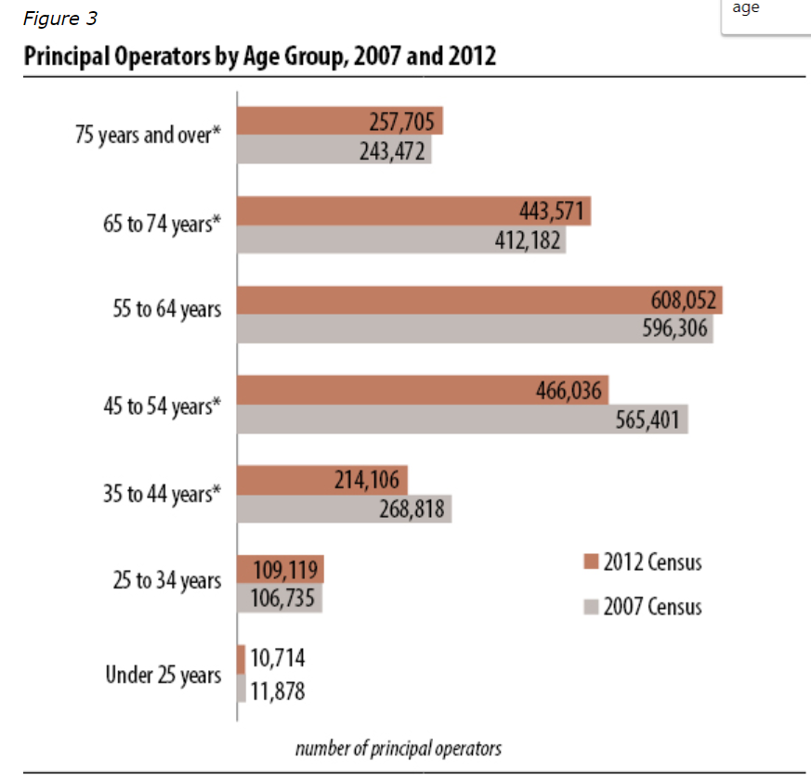
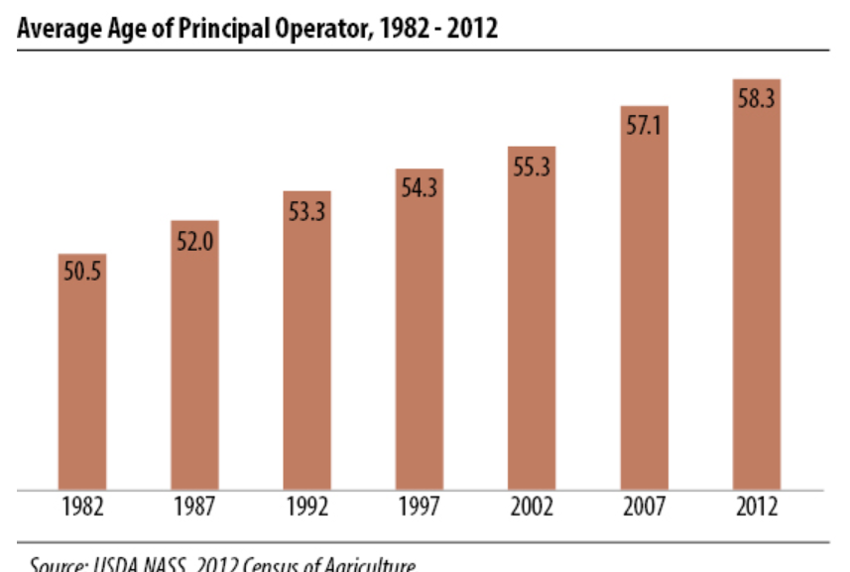
אוכלוסיית החקלאים ברחבי העולם הולכת ומזדקנת, הגיל הממוצע של חקלאי בארה"ב הוא 58 וזאת בהשוואה לגילו של העובד הממוצע במשק העומד על 41 שנה. כ-31% מאוכלוסיית החקלאים האמריקאים הם בני 65 או יותר. התמונה נעשית עגומה יותר כאשר רואים שמגמת ההתבגרות של אוכלוסיית החקלאים נמשכת למעלה מ-30 שנה וכיום על כל חקלאי מתחת לגיל 35 ישנם 6 חקלאים שחצו את גיל 65^{1,2} (כמתואר באיור מס' 1).
איור 1- השתנות הגיל הממוצע והתפלגות הגילאים של חקלאים בארה"ב
באיחוד האירופי יותר ממחצית (55.8%) מתוך 10.8 מיליון מנהלי החוות חצו את גיל 55 וכמעט ואין מנהלים צעירים מתחת לגיל 35 (6%) (איור מס' 2). פורטוגל מובילה את מגמת ההזדקנות כאשר 3 מתוך 4 מנהלי חוות הם מעל גיל 55. פולין ואוסטריה בולטות לחיוב כשאחוז מנהלי החוות הצעירים בהן יחסית גבוה (12.1% ו-10.9% בהתאמה) (איור מס' 3)^{3,4}.
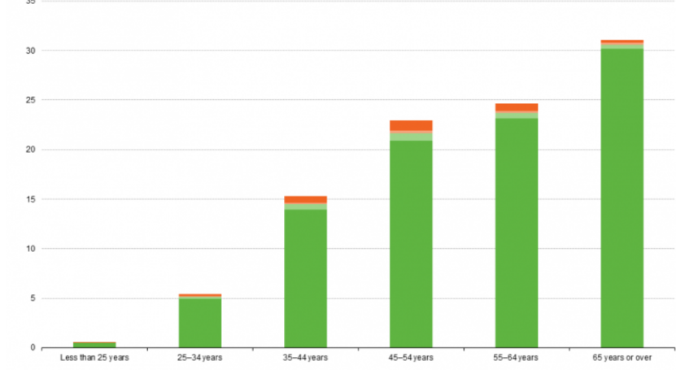
איור 2- התפלגות הגילאים של חקלאים באיחוד האירופי
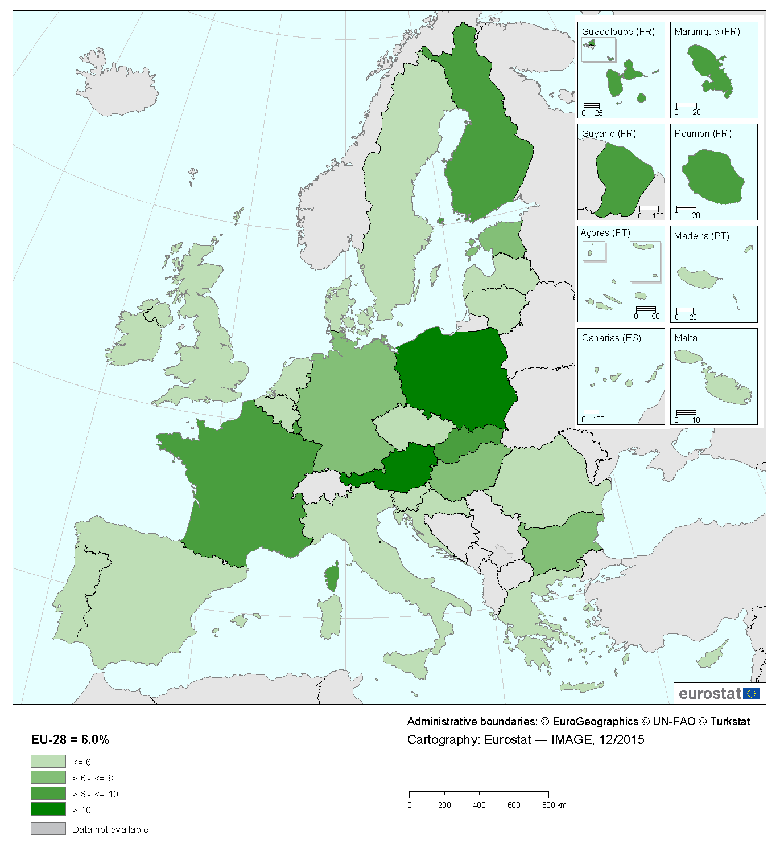
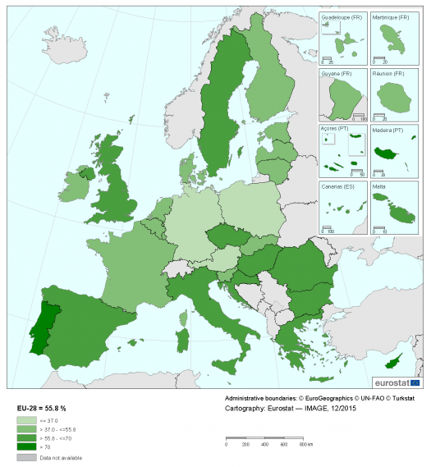
 |  |  | הגיל הממוצע של חקלאי | הגיל הממוצע של עובד במשק | % החקלאים מעל גיל 65 | % החקלאים מתחת לגיל 35 | שנת ביצוע הסקר
ארה"ב | 58 | 41 | 31 |  | 2012
אוסטרליה | 56 | 39 | 23 | 13 | 2011
איור 3- התפלגות מנהלי חוות מעל גיל 55 ומתחת לגיל 35 לפי מדינות באיחוד האירופי
גם באוסטרליה חוזרת על עצמה המגמה שאוכלוסיית החקלאים מבוגרת בצורה משמעותית מהממוצע במשק (56 לעומת 40 בהתאמה). כ23% מהחקלאים הם בני 65 ומעלה (לעומת 3% במשק), כאשר בין השנים 1981 ל-2011 עלה חלקם של החקלאים בגילאי 55 ומעלה מ-26% ל-47% בעוד שחלקם של החקלאים מתחת לגיל 35 פחת מ-28% ל-13% בלבד (איור מס' 4)^{5,6}.
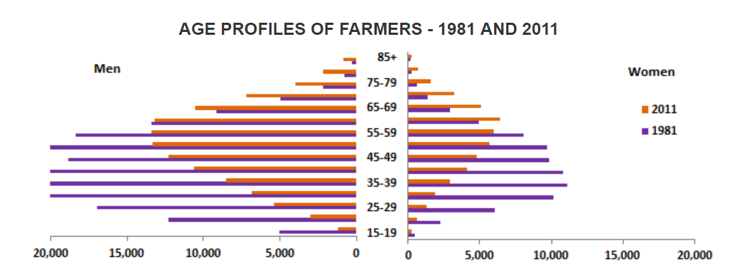
איור 4- השתנות פרופיל הגילאים של חקלאי אוסטרליה בין השנים 1981 ל-2011
ההגדרה של חקלאי צעיר/ מתחיל
משרדי החקלאות ברחבי העולם מגדירים חקלאי כאדם העוסק בגידול בעלי חיים או צמחים כמקור למזון ו/או למוצרים אחרים, כאשר ההגדרה אינה מתייחסת כלל לבעלות על הקרקע. תחת ההגדרה הנ"ל נכנסות חלוקות המשנה מחוואים המגדלים בעלי חיים ועד רפתנים ולולנים⁷. כאשר אנו בוחנים כיצד מוגדרים חקלאים צעירים ברחבי העולם אנו רואים שההגדרות מגוונות והן נובעות מתוכניות התמיכה והמענקים לחקלאים צעירים שנפתחו בשנים האחרונות.
- האיחוד האירופי מגדיר חקלאים צעירים כחקלאים מתחת לגיל 40 שמתפעלים משק חקלאי בבעלותם, פחות מ-5 שנים⁸.
- משרד החקלאות האמריקאי; ה-USDA אינו מתייחס לגיל או לבעלות (ניתן להציג חוזה שכירות), אלא מגדיר חקלאים מתחילים כאדם או ישות אשר לא תפעל משק חקלאי בעבר או שמתפעל משק חקלאי פחות מ-10 שנים. בנוסף, כאשר מדובר על ישות ההגדרה חייבת להכיל את כל חברי הישות, אשר צריכים גם להוכיח שהם עובדים באופן משמעותי ויומיומי במשק. יש לציין שבארה"ב ההגדרה של חקלאי צעיר משמשת לצורך תכניות הכשרה בית ספריות/ אוניברסיטאיות לבני נוער המתעניינים בחקלאות⁷.
מדיניות לאומית בנוגע לחקלאים צעירים
האיחוד האירופי מפעיל בשנים האחרונות מספר תכניות המיועדות לחקלאים צעירים:
- תמיכות ישירות- חקלאים צעירים זכאים לבונוס של עד 25% לתמיכות הישירות הנהוגות באיחוד ולקדימות בקבלת התמיכות, כאשר בנוסף, כל מדינה צריכה להקצות כ-2% מתקציב התמיכות הישירות לקידום חקלאים צעירים⁹.
- תכנית החילופים לחקלאים צעירים- בשנת 2013 ערך האיחוד האירופי סקר הממפה את הצרכים של 2,205 חקלאים צעירים מתחת לגיל 40 והגדיר את הקשיים איתם מתמודדים חקלאים צעירים באיחוד בכלל ובכל מדינה בפרט. בעקבות הסקר נבנה פיילוט של 7 תכניות שונות לחילופי חקלאים (בדומה לחילופי סטודנטים) במימון האיחוד, כאשר כל תכנית מיועדת למספר משתתפים שונה, מ10-1000 משתתפים. התוכניות מאפשרות לחקלאים צעירים להתנסות למשך מספר שבועות עד שנה במשק חקלאי קונבנציונאלי/ אורגני באותה המדינה/ במדינה אחרת, סיורים של מספר ימים לקבוצות חקלאים למוקדי עניין חקלאים ותוכנית חניכה עסקית¹⁰.
- ליווי בהקמת עסק חדש- במסגרת התוכנית לפיתוח המרחב הכפרי¹¹ מרבית מדינות האיחוד מקצות משאבים נוספים לקידום חקלאים צעירים כגון, שירותי ייעוץ, ליווי בהקמת עסק חדש וקישור לגורמים ממשלתיים נוספים שעשויים להעניק תמיכה/ הכשרה⁹.
- חדשנות- מתוך הבנה שעידוד חקלאים צעירים מגיע במספר צורות ומכיוון שהסבירות שחקלאים צעירים יאמצו טכנולוגיה חדשנית במטרה לפתח את העסק שלהם הוא גבוהה יותר, רשות החדשנות האירופאית מפעילה מספר תכניות שנועדו לסייע בהטמעת טכנולוגיות חדשות ובשיתופי פעולה עם מוסדות מחקר¹².
גם ארה"ב מעודדת חקלאים צעירים במספר דרכים:
- הלוואות- מידי שנה מוקצה אחוז מסוים מכלל תקציב ההלוואות הייעודי של משרד החקלאות לחקלאים מתחילים.
- הכשרה- ה-USDA הפנה 18M $ ל-39 אוניברסיטאות המתמחות בחקלאות ברחבי ארה"ב במטרה לפתח תכניות הכשרה ייעודיות לחקלאים צעירים¹³. איור מס' 5 מתאר את מיקום התוכניות השונות שקמו בעקבות הפרויקט. ניתן לראות שמספר המדינות בהן קמה יותר מתוכנית אחת, כלומר קיימת הכשרה מקומית נגישה לחקלאים מתחילים היא נמוכה.
- הנגשת מידע- ה-USDA מתפעל אתר אינטרנט שמטרתו להנגיש את כל המידע הדרוש לאנשים שמתעניינים בחקלאות ולחקלאים בתחילת דרכם. האתר מרכז תחתיו מגוון נושאים- השיקולים החשובים בהקמת משק חקלאי (דע למה אתה נכנס), בניית תכנית עסקית, המשאבים הזמינים לחקלאים צעירים (הלוואות, יועצים חינמיים וכו'), תכניות הכשרה זמינות, הסברים ועזרה בתשלום מיסים וביטוחי בריאות ועזרה בחיפוש קרקעות חקלאיות זמינות¹³.
יוזמות פרטיות לקידום חקלאיים צעירים
לצד המדיניות הלאומית לקידום חקלאים צעירים, צמחו מהשטח יוזמות פרטיות לקידום חקלאים צעירים, המלמדת על הצורך העז שקיים בהתארגנות ובתמיכה. בין היוזמות שצמחו בולטים לחיוב:
- הקואליציה הלאומית לחקלאים צעירים ²national young farmers coalition (NYFC);
הקואליציה הוקמה בארה"ב בשנת 2010 כמלכ"ר, מתוך מטרה להבטיח את הצלחתם של חקלאים צעירים. לארגון יש כיום 36 תאים הפרוסים ב-26 מדינות ברחבי ארה"ב. התאים מהווים פלטפורמה עבור חקלאים צעירים ליצירת חברויות חדשות ושותפויות עסקיות ובנוסף, הם מהווים הזדמנות לתמוך ולקדם פרקטיקות ומדיניות ברמה המקומית, הארצית והלאומית. הארגון מעודד שיתופי פעולה ובכל אחד מתאיו פועלות תכניות הכשרה במודל חניכה בין חקלאים וותיקים לחקלאים צעירים בתחומים שונים. תקציב העמותה בשנת 2016 עמד על 1.1M $ שהגיע במרביתו מתורמים (61%), אך גם מתמיכה ממשלתית (10%) ומדמי חבר שנתיים ותרומות של חברי הארגון (15%). עיקר התקציב (60%) הופנה למשכורות של 16 עובדי הארגון- יועצים עסקיים, יועצים מקצועיים, לוביסטים, אנליסטים ומנהלי פרויקטים ולתוכניות ההכשרה והחניכה (30%). בינואר 2017 ערך הארגון סקר בקרב 3,517 חקלאים צעירים מתחת לגיל 40 על מנת לוודא שפעולות הארגון תואמות את הצרכים בשטח ולנסח המלצות מעצבות מדיניות. תוצאות הסקר מלמדות אותנו על המאפיינים של החקלאים הצעירים בארה"ב: 60% מהמשיבים הינן נשים, 75% מהחקלאים הצעירים אינם מגיעים מרקע חקלאי/ ממשפחות חקלאיות, 69% מהמשיבים הם בעלי השכלה אקדמית, 72% מהחקלאים הצעירים מתפרנסים מגידול ירקות ו-25% מתפרנסים מגידול בע"ח ואפיק השיווק המועדף על הדור הצעיר של החקלאים הוא מכירה ישירה. תוצאות הסקר מעלות שהאתגרים העיקריים איתם מתמודדים חקלאים צעירים בארה"ב הם:
- גישה לקרקע חקלאית- האתגר המרכזי בין אם אתה חקלאי חדש או הגעת מרקע חקלאי. הקושי הוא למצוא קרקע בעלות רכישה הגיונית. זוהי גם הסיבה המרכזית שבגינה חקלאים צעירים עזבו את הענף ושאנשים שהתעניינו בחקלאות החליטו מראש לא להיכנס לענף.
- חובות על הלוואות סטודנטים- חקלאות מחייבת השקעת הון ולקיחת הלוואות שהינה משימה מאתגרת לחקלאים בארה"ב, אך 29% מהחקלאים הצעירים אינם זכאים כלל להלוואות בעקבות חובות קיימים על הלוואות הסטודנטים שלקחו בעבר.
- מחסור בעובדים- ישנו מחסור בעובדים מיומנים בענפי החקלאות השונים המשפיע על כלל העוסקים בענף.
- ביטוח בריאות- חקלאות הינה עיסוק מסוכן הדורש מאמץ פיזי. חקלאים צעירים רבים חסרי ביטוח בריאות מה ששם אותם בסיכון משמעותי. משיבי הסקר ציינו את פעילות הארגון לקידום מדיניות הוזלת ביטוחי הבריאות לחקלאים כפעילות המשמעותית ביותר של הארגון בשנה החולפת.
הארגון שם לו למטרה לקדם את הנושאים הנ"ל הן ברמה הארצית והן ברמה הלאומית, כאשר הוא מקדם הצעות חוק הנוגעות לביטוחי הבריאות, מענקים לחקלאים חדשים לרכישת קרקעות ותוכניות הכשרה לעובדים. בנוסף, הארגון פועל להנגשת הידע לחקלאים הצעירים- מרמת תכניות ההכשרה השונות המתקיימות במדינה (70% מהמשתתפים בסקר לא השתתפו בתוכניות ההכשרה ארציות מכיוון שלא היו מודעים לקיומן) וההלוואות הזמינות לחקלאים ועד ההישג האחרון לשנת 2017 של העברת כל מערכת הגשת הטפסים ל-USDA למצב מקוון.
- המועצה האירופית לחקלאים צעירים ¹⁴the European Council of Young Farmers (CEJA);
הארגון קם במטרה לקדם את הדיאלוג בין חקלאים צעירים באיחוד האירופי לבין מקבלי ההחלטות, כאשר החזון הוא לייצר סקטור חקלאי צעיר וחדשני יותר המתפרנס בכבוד. בדומה לארה"ב גם באירופה הדאגות העיקריות של חקלאים צעירים, בהם ממקד הארגון את פעילותו הוא הגישה לקרקע, קבלת אשראי וחיזוק ההכשרה באזורים הכפריים. הארגון מייצג 2 מיליון חקלאים צעירים מתחת לגיל 35 מ-23 מדינות ברחבי אירופה המהווים 6.5% מהחקלאים באיחוד האירופי. הארגון מקדם בימים הללו 10 פרויקטים שונים העוסקים ברובכם בהכשרה של הדור הצעיר: מתוכניות הנוגעות לצד העסקי- הקמה וניהול עסק חקלאי, דרך תכניות הכשרה מקצועיות- גידולים אורגניים, היבטים סביבתיים וכו' ותוכניות הכשרה ייעודיות לנשים בחקלאות. אחד מפרויקטי הדגל בהם לוקח הארגון חלק בתקופה האחרונה הוא FEED-CODE שמפתח שיטת זיהוי אמינה ופשוטה לנעקבות מזון, המאפשרת סימון של תוצרת חקלאית איכותית במטרה שהחקלאים הצעירים יוכלו לבדל את תוצרתם כסחורה איכותית ברשתות הקמעונאיות.
מהנעשה בישראל- מיפוי של החקלאות הישראלית
מידי שנה מפרסמת הלשכה המרכזית לסטטיסטיקה את השנתון הסטטיסטי לישראל המספק ניתוח בסיסי של הנתונים העיקריים המשקפים את החיים במדינת ישראל בהיבטים של חברה, כלכלה, סביבה ותשתיות ומקדישה פרק לחקלאות הישראלית. נתוני החקלאות מוצגים בשלוש קטגוריות עיקריות: נתונים כספיים/כלכליים על תפוקות, תשומות וערך הייצור החקלאי; נתונים פיזיים על שטח חקלאי ועל תוצרת חקלאית ונתונים על ערכם התזונתי של מוצרי מזון. הנתונים מסייעים בקביעת מדיניות בנושאים כגון תכנון זריעה, כמויות יבולים בשנה מסוימת (כמו שנת שמיטה), הפשרת קרקעות, הקצאת מכסות ייצור של תוצרת חקלאית והקצאת עובדים. בנתונים משתמשים משרד החקלאות, ארגונים חקלאיים, מוסדות אקדמיים והציבור הרחב. הנתונים משמשים גם בסיס לדיווחים בין-לאומיים שונים¹⁵. עיקרי הנתונים מובאים באיור מס' 5.
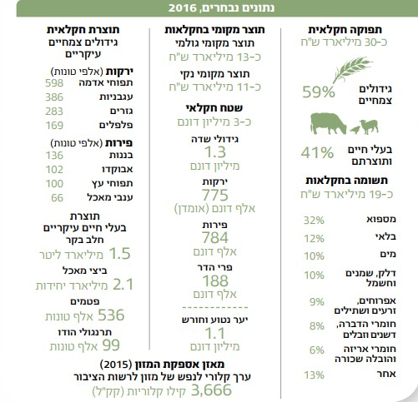
איור 5- נתונים נבחרים על חקלאות ישראל 2017
בולט בהעדרו המרכיב האנושי בסיכום השנתי, כאשר אין התייחסות כלל למספר המועסקים בתחום החקלאות או לגיל הממוצע של חקלאים כנהוג במדינות אחרות. כאשר אנו באים לבחון את מספר המועסקים בחקלאות במדינת ישראל ניתן לראות שבעוד שמספר המועסקים בחקלאות נשאר יחסית יציב לאורך השנים (איור מס 6), מספר המועסקים הישראלים בחקלאות הולך וקטן, כאשר נכון לשנת 2016 הם מהווים כמחצית מהמועסקים בחקלאות בישראל. בנוסף, אחוז המתפרנסים מחקלאות מכלל המועסקים במשק הישראלי הולך וקטן עם השנים בעוד בשנת 2006 2% מהמועסקים במשק הישראלי התפרנסו מחקלאות, נכון לשנת 2016 רק 1% מהמועסקים במשק הישראלי מתפרנסים מחקלאות^{16,17}. אין נתון רשמי על גילם של המועסקים בחקלאות במדינת ישראל.

איור 6- מספר המועסקים בחקלאות לאורך השנים בחלוקה לעובדים ישראלים ועובדים זרים

סיכומי ראיונות
במסגרת המחקר נערכו ראיונות עם 16 חקלאים צעירים בגילאי 26-40 המפעילים משקים חקלאיים מענפים מגוונים, בכל רחבי המדינה מהערבה ועד הגולן. הראיון סקר מגוון רחב של תחומים- מההחלטה להיכנס לתחום החקלאות, דרך העשייה היומיומית והאתגרים העיקריים הניצבים בפני החקלאי, ועד התרומה האפשרית של הגופים הממשלתיים ותנועת השומר החדש לקידום חקלאים צעירים.

ההחלטה לעסוק בחקלאות
השאלה הראשונה שנשאלו המשתתפים במחקר עסקה בבסיס- בהחלטה לבחור להתפרנס מחקלאות. שאלה זו היא אבן יסוד מבחינתנו מכיוון שהיא מייצגת את קהלי היעד שמעוניינים להתפרנס מחקלאות בשנת 2018. ניתן לחלק את המניעים שהובילו להחלטה לעסוק בחקלאות ל-3:
- רצון בשינוי מקצועי המלווה בהבנה שהעבודה הנוכחית אינה מתאימה לי עוד וחיפוש אחר מקצוע חדש. בקרב החקלאים שבחרו לעסוק בחקלאות מסיבה זו חזרו על עצמם הביטויים "עיסוק דינאמי", "חיבור לעבודה".
- הגשמת חלום- אנשים שמגיל צעיר הייתה להם משיכה לחקלאות והחליטו להפוך את החלום למציאות.
- בנים ממשיכים- קטגוריה זו היא מגוונת וניתן למצוא תחתיה חקלאים שחזרו לתפעל את המשק המשפחתי מאילוץ או מרצון להמשיך את הקיים.

האתגרים הניצבים בפני חקלאים צעירים,
- מחיר המים- עלייה במחירי המים החקלאיים בשנים האחרונות שוחקת את הרווחיות.
- עלויות העסקת עובדים- בדומה לעלייה במחירי המים, גם העלייה בשכר המינימום, מביאה לירידה ברווח הגולמי מכיוון שעלויות המכר עולות ומחירי התפוקות לא עולים בהתאמה.
- העדר הון ראשוני להקמת משק חקלאי יחד עם מחסור בגופים המוכנים לתת הלוואות להקמת משק חקלאי.
- קושי במציאת שטחים חקלאיים לעיבוד- לחקלאי חדש שאינו מגיע מרקע מושבי, קשה למצוא שטחים חקלאיים לעיבוד.
- שיווק תוצרת חקלאית- נושא זה עורר רגשות רבים בקרב החקלאים שהשתתפו בראיונות והוא מאגד תחתיו מספר רחב של נושאים- מהעדר ידע בתחום השיווק, דרך הקושי להתקשר עם משווק, חוסר היציבות והתנודתיות הרבה בשוק, חוסר היכולת לקבוע את המחיר או לנהל משא ומתן אפקטיבי ועד לפערי התיווך של הרשתות הקמעונאיות המשפיעות בעקיפין גם על התפיסה של הציבור הישראלי את החקלאים בישראל.
- בירוקרטיה
- העדר תמיכה מקצועית והדרכה חקלאית
- העדר ידע ניהולי- מניהול צוות עובדים ועד בניית תכנית עסקית ואסטרטגית.
- מחסור בכח אדם- השגת מכסות לעובדים זרים היא קשה ומצד שני, ישראלים לא ששים לעבוד בחקלאות.
- גניבות חקלאיות
כיצד ניתן לסייע לחקלאים צעירים?
אחת המטרות של הראיונות שהתקיימו הייתה לקיים שייח פתוח ולהקשיב לצרכים העולים מהשטח על מנת שעיצוב המדיניות וההמלצה להקצאת המשאבים ישקף את אותם צרכים כואבים. 16 החקלאים שהשתתפו במחקר העלאו שלל פתרונות מגוונים לדרכים בהן ניתן לסייע לחקלאים צעירים המובאים כאן לפניכם:
- הרחבת הסובסידיות והמענקים לחקלאים
- מתן הלוואות בערבות המדינה לחקלאים
- הפחתת הבירוקרטיה המלווה בקבלת המענקים והתמיכות
- הנגשת המידע והתהליך הנוגעים להתנהלות מול גופים ממשלתיים
- הטלת מכסים על ייבוא תוצרת חקלאית
- הגברת הפיקוח על טיב התוצרת המיובאת
- עידוד לימודים אקדמאיים והתמקצעות כתמריץ להיכנס לתחום
- הענקת סיוע כלכלי- חקלאי (agribusiness) למגדלים- בניית תכניות עסקיות, התמקצעות בניהול וכו'
- הפשרת נחלות חקלאיות
- הקמת מערך שיווק המפוקח ע"י המדינה
- לאתר חקלאים צעירים ולפקח על ההתקדמות שלהם
- חיזוק מערך ההדרכה והתמיכה המקצועית ברמת המשקים
- קורסי הכשרה לגידולים ספציפיים
- השקעה במחקר ופיתוח

מיזם "צעירים לחקלאות"
מיזם "צעירים לחקלאות" הוקם בכדי לשנות את תמונת המצב העולה מהסקירה שהוצגה לפניכם- נכון לסוף שנת 2017, ישראל היא אחת המדינות המובילות בעולם באתגר חיבור צעירים לחקלאות, כאשר דור ההמשך של החקלאים קטן משנה לשנה והגיל ממוצע של החקלאים רק הולך ועולה.

אנו מאמינים כי בהשקעה נכונה מול צעירים רבים המעוניינים להיענות לאתגר ולהיכנס לעולם החקלאות, אנו יכולים להפוך למדינה שבה חקלאי צעיר יכול להתגאות בעיסוקו, להתפרנס בכבוד ולקבל ליווי ועידוד לתעסוקה בת קיימא בתחום.

ייעוד מיזם "צעירים לחקלאות" הוא "הקמת קהילה חקלאית שתבטיח את עתיד החקלאות בישראל."

אנו פועלים בשלושה צירים מרכזיים להגשמת הייעוד:
- הקמת קהילה של חקלאים חדשים והקמת תכניות ליווי קבוצתיות ופרטניות המעניקות כלים מקצועיים, ניהוליים וחיבור למנטורים בתחום.
- פיתוח תכנית מיתוג חמש שנתית בשיתוף משרד החקלאות וגופים נוספים במטרה למתג מחדש את תפיסת הציבור הרחב ובפרט את תפיסת קובעי המדיניות בנוגע לעולם החקלאות ולחקלאים. כחלק מתכנית זו, אנו עתידים לפתוח תכנית "צוערים לשירות החקלאות" בשיתוף משרד החקלאות ומשרד ראש הממשלה.
- פיתוח מערך של חיבורים, קשרים והעברת מידע בין קרנות והזדמנויות בארץ ובעולם לחקלאים צעירים.

רשימת ספרות
1. USDA - NASS, Census of Agriculture - Publications - 2012 - Highlights. https://www.agcensus.usda.gov/Publications/2012/Online_Resources/Highlights/Farm_Demographics/#average_age. Accessed January 1, 2018.
2. National Young Farmers Coalition. http://www.youngfarmers.org/. Accessed December 30, 2017.
3. Agriculture statistics - family farming in the EU - Statistics Explained. http://ec.europa.eu/eurostat/statistics-explained/index.php/Agriculture_statistics_-_family_farming_in_the_EU. Accessed January 1, 2018.
4. Farm structure survey 2013 - main results - Statistics Explained. http://ec.europa.eu/eurostat/statistics-explained/index.php/Farm_structure_survey_2013_-_main_results. Accessed January 1, 2018.
5. The state of Australian farming today – ABS releases new snapshot on agriculture industry | Australian Food News. http://www.ausfoodnews.com.au/2017/07/10/the-state-of-australian-farming-today-abs-releases-new-snapshot-on-agriculture-industry.html. Accessed January 1, 2018.
6. Statistics c=AU; o=Commonwealth of A ou=Australian B of. Main Features - Australian farming and farmers. http://www.abs.gov.au/AUSSTATS/abs@.nsf/Lookup/4102.0Main+Features10Dec+2012#AN AGEING. Accessed January 1, 2018.
7. Beginning Farmer and Rancher Development Program. https://nifa.usda.gov/sites/default/files/rfa/FY %2718 BFRDP RFA - REVISED - 2 pm Dec 15 2017_0.pdf. Accessed January 1, 2018.
8. Direct Payments The Young Farmer Payment under Pillar I of the Common Agricultural Policy. 2016. https://ec.europa.eu/agriculture/sites/agriculture/files/direct-support/direct-payments/docs/young-farmer-payment_en.pdf. Accessed January 1, 2018.
9. Young farmers | Agriculture and rural development. https://ec.europa.eu/agriculture/cap-funding/young-farmers_en. Accessed January 1, 2018.
10. Zondag M-J, Sloot Aequator Groen P, Andreas Pauer R. Executive Summary Pilot project: Exchange programmes for young farmers Final. 2015. https://ec.europa.eu/agriculture/sites/agriculture/files/external-studies/2015/young-farmers/exec-sum_en.pdf. Accessed January 1, 2018.
11. Rural development 2014-2020 | Agriculture and rural development. https://ec.europa.eu/agriculture/rural-development-2014-2020_en. Accessed January 1, 2018.
12. Young European farmers: next generation innovation EIP-AGRI Focus Groups to inspire innovation Field testing: Organic research gets practical on the farm Focus on Rural Development: Portugal prepares to support innovation. https://ec.europa.eu/eip/agriculture/sites/agri-eip/files/eip-agri_magazine_agrinnovation_2015_web.pdf. Accessed January 1, 2018.
13. USDA New Farmers Website |. https://newfarmers.usda.gov/. Accessed January 1, 2018.
14. CEJA - Conseil Européen des Jeunes Agriculteurs Home - CEJA - Conseil Européen des Jeunes Agriculteurs. http://www.ceja.eu/. Accessed January 1, 2018.
15. לסטטיסטיקה הה. שנתון סטטיסטי לישראל 2017.; 2017.
16. לסטטיסטיקה הה. שנתון סטטיסטי 2016.
17. לסטטיסטיקה הה. שנתון סטטיסטי לישראל 2006.
1. USDA - NASS, Census of Agriculture - Publications - 2012 - Highlights. https://www.agcensus.usda.gov/Publications/2012/Online_Resources/Highlights/Farm_Demographics/#average_age. Accessed January 1, 2018.
2. National Young Farmers Coalition. http://www.youngfarmers.org/. Accessed December 30, 2017.
3. Agriculture statistics - family farming in the EU - Statistics Explained. http://ec.europa.eu/eurostat/statistics-explained/index.php/Agriculture_statistics_-_family_farming_in_the_EU. Accessed January 1, 2018.
4. Farm structure survey 2013 - main results - Statistics Explained. http://ec.europa.eu/eurostat/statistics-explained/index.php/Farm_structure_survey_2013_-_main_results. Accessed January 1, 2018.
5. The state of Australian farming today – ABS releases new snapshot on agriculture industry | Australian Food News. http://www.ausfoodnews.com.au/2017/07/10/the-state-of-australian-farming-today-abs-releases-new-snapshot-on-agriculture-industry.html. Accessed January 1, 2018.
6. Statistics c=AU; o=Commonwealth of A ou=Australian B of. Main Features - Australian farming and farmers. http://www.abs.gov.au/AUSSTATS/abs@.nsf/Lookup/4102.0Main+Features10Dec+2012#AN AGEING. Accessed January 1, 2018.
7. Beginning Farmer and Rancher Development Program. https://nifa.usda.gov/sites/default/files/rfa/FY %2718 BFRDP RFA - REVISED - 2 pm Dec 15 2017_0.pdf. Accessed January 1, 2018.
8. Direct Payments The Young Farmer Payment under Pillar I of the Common Agricultural Policy. 2016. https://ec.europa.eu/agriculture/sites/agriculture/files/direct-support/direct-payments/docs/young-farmer-payment_en.pdf. Accessed January 1, 2018.
9. Young farmers | Agriculture and rural development. https://ec.europa.eu/agriculture/cap-funding/young-farmers_en. Accessed January 1, 2018.
10. Zondag M-J, Sloot Aequator Groen P, Andreas Pauer R. Executive Summary Pilot project: Exchange programmes for young farmers Final. 2015. https://ec.europa.eu/agriculture/sites/agriculture/files/external-studies/2015/young-farmers/exec-sum_en.pdf. Accessed January 1, 2018.
11. Rural development 2014-2020 | Agriculture and rural development. https://ec.europa.eu/agriculture/rural-development-2014-2020_en. Accessed January 1, 2018.
12. Young European farmers: next generation innovation EIP-AGRI Focus Groups to inspire innovation Field testing: Organic research gets practical on the farm Focus on Rural Development: Portugal prepares to support innovation. https://ec.europa.eu/eip/agriculture/sites/agri-eip/files/eip-agri_magazine_agrinnovation_2015_web.pdf. Accessed January 1, 2018.
13. USDA New Farmers Website |. https://newfarmers.usda.gov/. Accessed January 1, 2018.
14. CEJA - Conseil Européen des Jeunes Agriculteurs Home - CEJA - Conseil Européen des Jeunes Agriculteurs. http://www.ceja.eu/. Accessed January 1, 2018.
15. לסטטיסטיקה הה. שנתון סטטיסטי לישראל 2017.; 2017.
16. לסטטיסטיקה הה. שנתון סטטיסטי 2016.
17. לסטטיסטיקה הה. שנתון סטטיסטי לישראל 2006.

נכון לסקר האחרון שנערך בשנת 2012
נכון לסקר האחרון שנערך בשנת 2013
לא ניתן היה למצוא נתון מדויק על האחוז השנתי מכלל ההלוואות המוקצה לחקלאים מתחילים.
האתגרים מוצגים בסדר יורד, כאשר האתגר הראשון הוא האתגר שצוין בקרב הכי הרבה חקלאים.
יש צורך בהרחבת הראיונות לחקלאים וותיקים על מנת לחדד את האתגרים המאפיינים חקלאים צעירים והפרדתם מהאתגרים המאפיינים את החקלאות בכלל.

